ADI, SOYADI:
SINIF, NO :

İHSANE TUNA DIRAVACIOĞLU İ.Ö.O 2008-2009 EĞİTİM ÖĞRETİM YILI
FEN VE TEKNOLOJİ DERSİ I. DÖNEM II. YAZILI SINAV SORULARI (BEP)

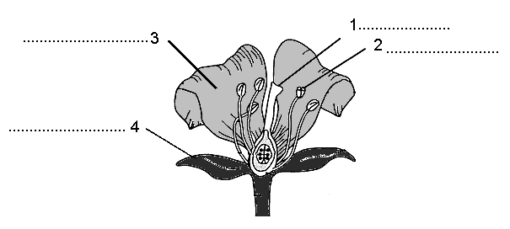
1)Aşağıda resmi verilen çiçek modeli üzerinde bölümlerin isimlerin yazınız.(20 Puan)

2) Aşağıda verilen tabloda bazı hayvanlar ve bu hayvanlara ait özellikler verilmiştir.Bu hayvanlar için doğru olan özellikleri X ile gösteriniz (20 puan)

 | Kedi | Ördek | Hamsi | Yunus | İnek
Yumurta ile çoğalır
Doğurarak çoğalır
Yavru bakımı görülür
Yavru bakımı görülmez

3) Aşağıdaki ifadeleri uygun şekilde eşleştiriniz(10puan)

1. Hücreyi yönetir.  2. Hücreyi dış etkilerden koruyan yapıdır.  3. Kuvvet birimidir  4. Sadece bitkilerde bulunur  5. İki yada daha fazla kuvvetin yaptığı etkiyi tek başına yapar
  Bileşke kuvvet
  Hücre duvarı
  Çekirdek
  Hücre zarı
  Newton

4)Aşağıdaki ifadelerden doğru olanların yanına D, yanlış olanların yanına Y yazınız.(10 Puan)

a)Kuvveti ölçen araçlara dinamometre denir(……..)
b)Bir sırayı iterken kuvvet uygulamış olmayız(……..)
c)Sürati hesaplamak için alınan yol ve geçen zaman bilinmelidir. (……..)
d)Okula gitmek için evden çıkan iki kardeşten, okula önce gelenin sürati daha küçüktür. (……..)
e)Lastik gibi esnek cisimler kullanarak dinamometre yapabiliriz. (……..)

5)Aşağıdaki cisme etki eden bileşke kuvvetin büyüklüğü kaç N’dur?(10 Puan)

25N
20N

6)Aşağıdaki cisme etki eden bileşke kuvvetin büyüklüğü kaç N’dur, cisim ne tarafa hareket eder?(10 Puan)

10N 30N

7)Aşağıdaki tabloda boş bırakılan yerleri doldurunuz(20 Puan)

Alınan Yol
(Sürat = )
Geçen Zaman
Araçlar | Alınan yol (km) | Geçen zaman (h) | Sürat (km/h)
Otomobil | 160 | 2
Kamyon | 120 | 2
Traktör | 120 |  | 20
Otobüs |  | 3 | 80

Süre 1 ders saatidir, başarılar…
Şebnem DEMİR
Fen ve Teknoloji Öğretmeni

